Kérjük a tisztelt tanár kollégákat, hogy a dolgozatokat az egységes értékelés érdekében szigorúan az alábbi útmutató szerint pontozzák, a megadott részpontszámokat ne bontsák tovább! Vagyis ha egy részmegoldásra pl. 3 pontot javasolunk, akkor arra vagy 0, vagy 3 pont adható. (Természetesen az útmutatótól eltérő megoldások is lehetnek jók.) Ha különösen értékesnek tartanak egy részmegoldást, akkor arra inkább jól felismerhetően pluszpontot adjanak, és azt az összpontszámban is külön tüntessék föl!
Összpontszám: 100 pont
Beküldési határ: 40 pont
Postázási határidő: 2014. december 17.
1. feladat: Mit rajzol? (12 pont)
Mit rajzol a teknőc az á, bé, cé eljárások hatására? Minden rajzon jelöld a teknőc kiindulópontját is!
eljárás á
előre 100 jobbra 60 előre 40 jobbra 60 előre 10 jobbra 60
előre 50 jobbra 60 előre 50
tollatfel jobbra 120 előre 10 jobbra 60
előre 10 balra 60 tollatle
előre 40 jobbra 60 előre 30 jobbra 120 előre 40 jobbra 60
előre 30
vége
eljárás bé
előre 100 jobbra 60 előre 50 jobbra 120
előre 50 jobbra 60 előre 50 balra 120 előre 50
jobbra 60 előre 50 jobbra 120 előre 50
vége
eljárás cé
előre 25 jobbra 60 előre 25 balra 60 előre 25 jobbra 60
előre 25 jobbra 120 előre 25 balra 120 előre 25 jobbra 120
előre 25 jobbra 60 előre 25 balra 60 előre 25 jobbra 60
előre 25 jobbra 120 előre 25 balra 120 előre 25
vége
Értékelés: (esetenként 1 pont a kiindulópontra, 4 az ábrára)
á  1+3 pont
2 pont adható, ha csak a rajz arányai nem jók
bé 1+3 pont
2 pont adható, ha van 2 alapelem, csak rossz illesztéssel
cé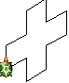 1+3 pont
2 pont adható, ha van 4 alapelem, csak rossz illesztéssel
2. feladat: Forgó (15 pont)
A következő ábrákat a rajzol :n :f eljárás rajzolta.
eljárás rajzol :n :f
ismétlés :n [ismétlés 4 [előre 100 jobbra 90] jobbra :f]
vége.
 | 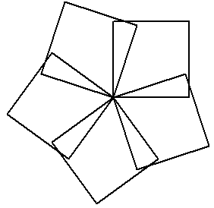 | 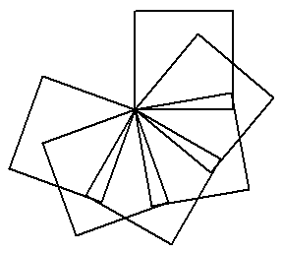 | 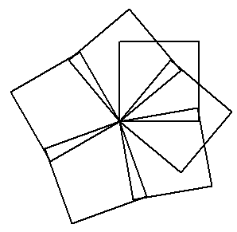 | 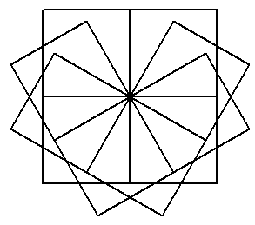
A | B | C | D | E
Melyik képnél milyen :n és :f paraméterekkel hívták meg?
Értékelés:
A. :n=3, :f=120 1+2 pont
B. :n=5, :f=72 1+2 pont
C. :n=6, :f=40 1+2 pont
D. :n=6, :f=80 1+2 pont
E. :n=10, :f=30 1+2 pont
3. feladat: Programozható robot (20 pont)
Egy programozható robot parancsait jelekkel vagy szövegesen adjuk meg.
 =derékszögben jobbra fordul Parancsa: jobbra
 = derékszögben balra fordul Parancsa: balra
= előremegy egy rácsnyi távolságot Parancsa: előre
 = felveszi az előtte levő tárgyat Parancsa: felvesz (egyszerre legfeljebb 10 lehet nála)
 = letesz maga elé egy tárgyat Parancsa: letesz
= előremegy négy rácsnyi távolságot Parancsa: ismétel(4){előre(1)}
Előremegy amíg nincs előtte akadály Parancsa: ismételAmíg(elölSzabad){előre(1)}
A robot távolság érzékelővel felszerelt. Képes érzékelni, megfogni, arrébb vinni, majd letenni az előtte lévő tárgyakat, egyszerre maximum tíz darabot. A tárgy előtti mezőn áll meg, majd kinyújtja a robotkart és magához húzza a tárgyat. Az így begyűjtött tárgyakat bárhova viheti a rácson, de letenni minden esetben csak az előtte lévő mezőre tudja.

Példa: A hatszög alakú tárgyak begyűjtése, majd elhelyezése a csillaggal jelölt mezőn.
 |  |  |  |  |  |  |  |  |  |  |  |  | ✴
  
Ugyanez kicsit másként:
balra
ismételAmíg(elölSzabad){előre(1)}
felvesz
ismétel(3){előre(1)}
felvesz
ismétel(4){előre(1)}
ismétel(2){letesz}
A. Gyűjtsd össze a hatszögeket és vidd őket a csillaggal jelzett mezőre a lehető legkevesebb lépésben! Add meg megfelelő jelsorozatot!
B. Rajzold le a robot útját a következő utasítás sorozat végrehajtása során az alábbi táblán!
jobbra
ismétel(2){előre(1)}
balra
ismételAmíg(elölSzabad){előre(1)}
jobbra
ismételAmíg(elölSzabad){előre(1)}
balra
ismételAmíg(elölSzabad){előre(1)}
felvesz
balra
balra
ismétel(6){előre(1)}
letesz
C. Gyűjtsd össze a bal felső sarokban található kockaháló lapjait és vidd őket a jobb alsó sarokban lévő másik háló lapjaira! Add meg megfelelő nyílsorozatot!
 | ○ |  |  |  |  |  |  | ✦ | ✦ | ✦ | ✦ | ✦
○ | ○ | ○ |  |  |  |  |  | ✦ |  |  |  | ✦
 | ○ |  |  |  |  |  |  | ✦
 | ○ | ✦ | ✦ | ✦ |  |  |  | ✦ | ✦ | ✦ |  | ✦
 |  | ✦ |  | ✦
 |  | ✦ |  | ✦ |  |  |  | · |  |  |  |  | ✴
 |  | ✦ |  | ✦ | 
✦ | ✦ | ✦ |  | ✦ | ✦ | ✦ |  |  | ✦ | ✦ | ✦
✦ | ✦ |  |  |  |  |  |  |  | ✦ |  |  |  | ✦
 |  |  |  |  |  |  |  |  |  |  |  |  | ✦
 | ✦ |  |  |  | ✦ | ✦ | ✦ |  |  |  |  |  | ✦
 | ✦ |  |  |  | ✦ |  |  |  | ✦ |  | ○
✦ | ✦ |  |  |  | ✦ |  | ✦ | ✦ | ✦ |  | ○ | ○ | ○ | ○
 |  |  |  |  | ✦ | ✦ | ✦ | ✦ | ✦ |  | ○

Értékelés:
 | ○ |  |  |  |  |  |  | ✦ | ✦ | ✦ | ✦ | ✦
○ | ○ | ○ |  |  |  |  |  | ✦ |  |  |  | ✦
 | ○ |  |  |  |  |  |  | ✦
 | ○ | ✦ | ✦ | ✦ |  |  |  | ✦ | ✦ | ✦ |  | ✦
 |  | ✦ |  | ✦
 |  | ✦ |  | ✦ |  |  |  | · |  |  |  |  | ✴
 |  | ✦ |  | ✦ |  |  |  | 2
✦ | ✦ | ✦ |  | ✦ | ✦ | ✦ |  |  | ✦ | ✦ | ✦
✦ | ✦ |  |  |  |  |  |  |  | ✦ |  |  |  | ✦
 |  | 1 |  |  |  |  |  |  |  |  |  |  | ✦
 | ✦ |  |  |  | ✦ | ✦ | ✦ |  |  |  |  |  | ✦
 | ✦ |  |  |  | ✦ |  |  | 3 | ✦ |  | ○
✦ | ✦ |  |  |  | ✦ | 4 | ✦ | ✦ | ✦ |  | ○ | ○ | ○ | ○
 |  |  |  |  | ✦ | ✦ | ✦ | ✦ | ✦ |  | ○
A. Egy példa:    ; 31 lépés 4+2 pont
B. A rajz alapján 4 pont
C. Lapok felvétele; letétele 5+5 pont
legalább 1 lap jó: 1-1 pont; legalább 3 la jó: 3-3 pont; mind jó: 5-5 pont
4. feladat: Mi az eredménye? (8 pont)
Mi lesz az eredménye a valami :x függvénynek, ha az :x a [ a a a b b c c c c ] lista? Mi lesz az eredménye az egyik :x és a másik :x függvénynek?
eljárás valami :x
ha üres? :x [ eredmény []]
eredmény utolsónak egyik :x valami másik :x
vége
eljárás egyik :x
ha üres? :x [eredmény 0]
ha üres? elsőnélküli :x [ eredmény 1 ]
ha első :x=első elsőnélküli :x [eredmény 1+egyik elsőnélküli :x]
eredmény 1
vége
eljárás másik :x
ha üres? :x [eredmény []]
ha első :x=első elsőnélküli :x [eredmény másik elsőnélküli :x]
eredmény elsőnélküli :x
vége
Értékelés:
egyik :x 2 pont
megszámolja a lista elején lévő azonos karaktereket
másik :x 2 pont
eldobja a lista elején lévő azonos karaktereket a következő ezektől különbözőig
valami :x 4 pont
fordított sorrendben megadja a karakter csoportok hosszát (ha a fordított sorrend nem szerepel, akkor 2 pont adható)
Elérhető összpontszám: 55 pont

